Guía de instalación
TrazaDoc
Sistema web para la verificación de integridad y trazabilidad de contratos laborales con blockchain permisionada
Laura Sofia Diaz Suarez · Sofia Ortiz Daza
Universidad Católica de Colombia · Octubre de 2026 · Versión 1.0

1. Antes de empezar
Esta guía explica, paso a paso, cómo instalar TrazaDoc en un computador con Windows y dejarlo funcionando. No hace falta saber de programación, de Docker ni de blockchain: basta con seguir las secciones en orden y copiar los comandos tal como aparecen.
La primera instalación toma entre 30 y 60 minutos, según la velocidad de internet, porque hay que descargar varios programas y unos 3 a 4 GB de componentes. Las veces siguientes, el sistema enciende en un par de minutos.

1.1 Qué queda instalado
TrazaDoc no se instala como un programa normal: funciona dentro de Docker, una herramienta que ejecuta cada parte del sistema en un compartimento aislado llamado contenedor. Al terminar, el computador tendrá 11 contenedores funcionando:
Tabla 1. Partes del sistema
Parte | Qué es | Para qué sirve
Aplicación web | La página que se abre en el navegador | Donde trabajan el Empleado, el Verificador y el Administrador
Backend | El servidor de la aplicación | Valida a los usuarios, calcula la huella SHA-256 de cada PDF y se comunica con la blockchain
Base de datos | MongoDB | Guarda los usuarios y los datos de cada documento. Nunca guarda el PDF
Red blockchain | Hyperledger Fabric: 1 nodo ordenador, 2 nodos de las organizaciones, 3 autoridades certificadoras y el contrato inteligente | Guarda las huellas y el historial de cada documento sin que se puedan modificar
Fuente: elaboración propia.
Todo queda dentro del computador. Lo único que sale a internet es el correo con el código de verificación que pide el sistema al iniciar sesión.

1.2 Cómo usar los comandos de esta guía
Los comandos aparecen en recuadros grises, así:
docker --version
Para ejecutarlo, se copia el texto del recuadro, se pega en la ventana indicada y se presiona Enter. Cuando la guía diga Git Bash, el comando va en el programa Git Bash (se instala en la sección 3); cuando diga PowerShell, va en PowerShell de Windows. No se deben mezclar: los comandos de Git Bash no funcionan en PowerShell ni en la ventana de comandos (CMD).
Al pegar en Git Bash: si aparecen caracteres extraños como ^[[200~ antes del comando, pegue con Shift + Insert o escriba el comando a mano.

2. Requisitos del computador
Tabla 2. Requisitos mínimos y recomendados
Requisito | Mínimo | Recomendado
Sistema operativo | Windows 10 u 11 de 64 bits | Windows 11
Memoria RAM | 8 GB | 16 GB
Espacio libre en disco | 20 GB | 30 GB
Procesador | Con virtualización activada | 4 núcleos o más
Internet | Necesario durante la instalación | Conexión estable
Permisos | Usuario administrador del computador
Fuente: elaboración propia.

2.1 Comprobar que la virtualización está activada
Docker necesita que el procesador tenga la virtualización activada. Casi todos los computadores actuales la tienen, pero conviene revisarlo:
- Abra el Administrador de tareas con Ctrl + Shift + Esc.
- Vaya a la pestaña Rendimiento y elija CPU.
- Busque el dato Virtualización. Debe decir Habilitado.
Si dice Deshabilitado, hay que activarla en la configuración de arranque del computador (BIOS o UEFI). El procedimiento cambia según la marca; busque en internet "activar virtualización" junto con la marca y el modelo del equipo.

3. Instalar los programas necesarios
Tabla 3. Programas que usa la instalación
Programa | Para qué se usa | ¿Obligatorio?
Docker Desktop | Ejecuta todos los contenedores del sistema | Sí
Git (incluye Git Bash) | Descarga el proyecto y ejecuta los scripts de instalación | Sí
Go | Prepara el contrato inteligente para instalarlo en la red | Sí
jq | Lo usan internamente los scripts de la red blockchain | Sí
Node.js | Solo para modificar el código o ejecutar pruebas | No
Fuente: elaboración propia.

3.1 Opción recomendada: instalar todo con un solo comando
- Abra el menú Inicio, escriba PowerShell, haga clic derecho sobre el resultado y elija Ejecutar como administrador.
- Copie y pegue estos comandos y presione Enter. Si aparecen ventanas de confirmación, acéptelas.
winget install -e --id Docker.DockerDesktop
winget install -e --id Git.Git
winget install -e --id GoLang.Go
winget install -e --id jqlang.jq
- Reinicie el computador cuando terminen las instalaciones. Docker Desktop lo necesita.
Si el comando winget no existe en su Windows, use la opción de la sección 3.2.

3.2 Alternativa: instalar cada programa desde su página
Programa | Dónde descargarlo | Al instalar
Docker Desktop | https://www.docker.com/products/docker-desktop/ | Deje marcada la opción "Use WSL 2" y reinicie al terminar
Git | https://git-scm.com/download/win | Acepte las opciones que vienen por defecto
Go | https://go.dev/dl/ | Descargue el instalador .msi para Windows
jq | https://jqlang.org/download/ | Descargue jq-windows-amd64.exe, cámbiele el nombre a jq.exe y guárdelo en C:\Windows
Fuente: elaboración propia.

3.3 Primer arranque de Docker Desktop
- Abra Docker Desktop desde el menú Inicio.
- Acepte los términos de uso. Si pide instalar o actualizar WSL, acepte y, si lo indica, reinicie el computador.
- Puede omitir el inicio de sesión con la opción Skip.
- Espere a que en la esquina inferior izquierda aparezca Engine running en verde.
- Recomendado: en Settings → General, marque Start Docker Desktop when you sign in, para que Docker se abra solo cada vez que encienda el computador.

3.4 Comprobar la instalación
Abra Git Bash desde el menú Inicio y ejecute:
docker --version
docker compose version
git --version
go version
jq --version
Cada comando debe responder con un número de versión. Si alguno responde command not found, cierre Git Bash, ábralo de nuevo y repita; si sigue fallando, reinicie el computador.

4. Descargar el proyecto
Importante: no guarde el proyecto dentro de OneDrive, ni en el Escritorio o Documentos si están sincronizados con OneDrive. El sistema descarga miles de archivos y OneDrive intenta subirlos todos, lo que vuelve el equipo lento y puede bloquear archivos. Use una carpeta como C:\proyectos.
En Git Bash, ejecute:
mkdir -p /c/proyectos
cd /c/proyectos
git clone https://github.com/swummen/Blockchain_Contratos.git
cd Blockchain_Contratos
Al terminar, la carpeta C:\proyectos\Blockchain_Contratos tiene todo el proyecto. Todos los comandos siguientes se ejecutan desde esa carpeta. Para volver a ella en una ventana nueva de Git Bash:
cd /c/proyectos/Blockchain_Contratos
Atajo: en el Explorador de archivos, abra la carpeta del proyecto, haga clic derecho en un espacio vacío y elija Open Git Bash here (en Windows 11, primero Mostrar más opciones).

5. Configurar el sistema
Esta configuración se hace una sola vez. Los datos se guardan en el archivo docker/.env, que no se comparte en el repositorio porque contiene claves. Para crearlo a partir del modelo incluido:
cp docker/.env.example docker/.env
Abra el archivo docker/.env con el Bloc de notas (clic derecho → Abrir con → Bloc de notas). Solo hay que completar dos grupos de datos; los demás ya traen valores que funcionan.

5.1 Correo para el código de verificación
Para iniciar sesión, el sistema envía un código de 6 dígitos al correo del usuario. Para eso usa una cuenta del servicio de correo Brevo. Complete estas líneas del archivo:
Dato | Qué escribir
SMTP_HOST | smtp-relay.sendinblue.com
SMTP_PORT | 587
SMTP_USER | El usuario SMTP de la cuenta de Brevo (tiene la forma xxxx@smtp-brevo.com; no es un correo real)
SMTP_PASSWORD | La clave SMTP de la cuenta de Brevo
SMTP_FROM | El correo remitente verificado en Brevo
Fuente: elaboración propia.
El usuario y la clave se obtienen en https://app.brevo.com, en el ícono de engranaje → SMTP & API → pestaña SMTP. La clave se crea con Generar nueva clave SMTP y solo se muestra una vez, así que debe copiarse en ese momento. Si la cuenta la administra otra persona, pídale que le genere una clave.
Sin cuenta de correo: deje SMTP_HOST vacío. El sistema funciona igual, pero el código no llega por correo; se consulta en Git Bash con el comando: docker logs backend 2>&1 | grep "código OTP"

5.2 Buzón de los usuarios de prueba
El sistema crea cuatro usuarios de prueba, uno por rol. En la línea SEED_EMAIL escriba un correo Gmail al que tenga acceso, por ejemplo minombre@gmail.com. Los cuatro usuarios recibirán correos con la forma minombre+empleado@gmail.com y todos llegarán a ese mismo buzón.
Guarde el archivo y ciérrelo.

6. Encender el sistema por primera vez
- Abra Docker Desktop y espere a que diga Engine running.
- En Git Bash, dentro de la carpeta del proyecto, ejecute:
bash docker/up.sh
- Espere. La primera vez tarda entre 10 y 20 minutos. Verá avanzar cuatro pasos:
Tabla 4. Pasos del encendido inicial
Paso que aparece | Qué hace
[1/4] Red Fabric + canal contratoschannel | Descarga Hyperledger Fabric (solo la primera vez), crea la red blockchain y su canal
[2/4] Chaincode real del proyecto | Instala el contrato inteligente y hace un registro de prueba. Debe terminar con "OK: el documento duplicado fue rechazado."
[3/4] Mongo + backend + frontend | Prepara y enciende la base de datos y la aplicación
[4/4] Usuarios de prueba | Crea los cuatro usuarios de prueba
Fuente: elaboración propia.
Al final aparece el mensaje ==> Todo arriba: con la lista de contenedores. El sistema ya está funcionando.
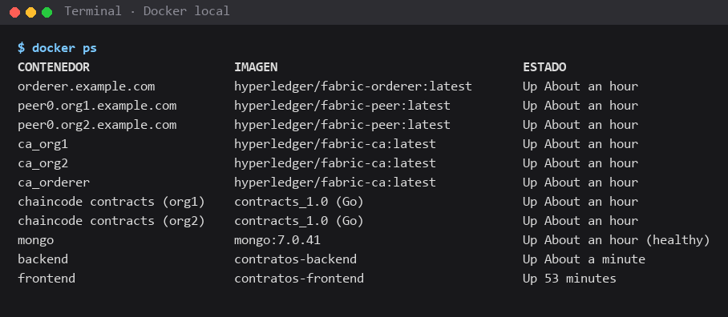
Figura 1. Contenedores del sistema en ejecución al terminar el encendido inicial.
Fuente: TrazaDoc en un equipo con Windows y Docker Desktop.

7. Entrar al sistema
Abra el navegador (se recomienda Google Chrome) y vaya a http://localhost:5173. La contraseña de los cuatro usuarios de prueba es Contratos123!
Tabla 5. Usuarios de prueba
Rol | Correo para iniciar sesión | Qué puede hacer
Empleado (María López) | buzón+empleado@gmail.com | Cargar sus contratos y consultar sus documentos y su historial
Empleado (Carlos Ruiz) | buzón+empleado2@gmail.com | Lo mismo, con sus propios documentos
Verificador (Pedro Gómez) | buzón+verificador@gmail.com | Comprobar si un contrato fue alterado y consultar todos los documentos y el historial general
Administrador (Laura Diaz) | buzón+admin@gmail.com | Ver el panel de resumen, gestionar usuarios y consultar documentos e historial
Fuente: en lugar de "buzón" va la parte del correo de SEED_EMAIL antes de @gmail.com.
- Escriba el correo y la contraseña y pulse Iniciar sesión.
- Revise el buzón: llega un código de 6 dígitos. La primera vez puede llegar a la carpeta de spam; márquelo como "No es spam".
- Escriba el código, que vence en 5 minutos, y pulse Verificar código.
- La primera vez, lea la política de tratamiento de datos, marque la casilla y pulse Aceptar y continuar.
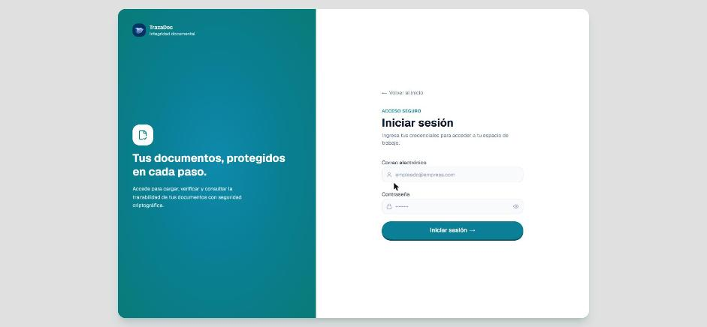
Figura 2. Pantalla de inicio de sesión de TrazaDoc.
Fuente: TrazaDoc en funcionamiento, octubre de 2026.

7.1 Reglas de seguridad
- Cinco contraseñas incorrectas seguidas bloquean la cuenta durante 15 minutos.
- Quince minutos sin actividad cierran la sesión.
- Recargar la página o abrirla en otra pestaña también cierra la sesión.
- Cada usuario puede cambiar su contraseña desde su nombre, en la parte inferior del menú lateral → Cambiar contraseña.

7.2 Prueba rápida del sistema
- Entre como Empleado, abra Cargar documento, elija un PDF y pulse Cargar y generar SHA-256.
- Cierre sesión y entre como Verificador. En Verificar integridad, elija a la persona y el contrato, cargue el mismo PDF y pulse Comparar huellas SHA-256: el resultado debe ser Integridad confirmada.
- Pulse Nueva verificación, elija el mismo contrato y cargue un PDF distinto: el resultado debe ser Integridad comprometida.
- Abra Trazabilidad global: deben aparecer la carga y las dos verificaciones, cada una con su identificador de transacción.
El uso detallado de cada rol está en el Manual de Usuario y Operación.

8. Uso diario
Tabla 6. Encender, apagar y reiniciar
Necesidad | Comando en Git Bash | ¿Se pierden los datos?
Apagar el sistema al terminar | bash docker/stop.sh | No
Encenderlo de nuevo | bash docker/start.sh | No
Ver si está funcionando | docker ps | No
Empezar de cero (borra documentos, usuarios y blockchain) | bash docker/down.sh y después bash docker/up.sh | Sí, todos
Fuente: elaboración propia.
Después de reiniciar el computador basta con abrir Docker Desktop y esperar a que diga Engine running: los contenedores se encienden solos en menos de un minuto. Si la página no abre, ejecute bash docker/start.sh.
Cuidado con down.sh: borra de forma definitiva todos los documentos, los usuarios y la blockchain. Úselo solo cuando quiera un sistema limpio.

9. Comprobar que todo funciona
En Git Bash, desde la carpeta del proyecto:
bash docker/smoke-test.sh
Debe terminar con el mensaje Smoke test HU-021: PASS (CA-01 y CA-02). También se puede revisar en el navegador:
- http://localhost:8080/health debe responder {"status":"ok","mongo":"connected"}.
- http://localhost:5173/system-status muestra el estado de cada parte del sistema.

10. Problemas frecuentes
Tabla 7. Problemas frecuentes y su solución
Mensaje o síntoma | Causa | Solución
"Docker no está corriendo" | Docker Desktop está cerrado o iniciando | Abrirlo y esperar a que diga Engine running
"Go no está en el PATH" o "jq no está en el PATH" | Falta instalarlo, o Git Bash se abrió antes de instalarlo | Instalarlo (sección 3), cerrar Git Bash y abrirlo de nuevo
"No such file or directory" al ejecutar un script | Git Bash no está en la carpeta del proyecto | cd /c/proyectos/Blockchain_Contratos
Errores extraños al ejecutar los comandos | Se usó PowerShell o CMD en lugar de Git Bash | Ejecutarlos en Git Bash
"Ya hay contenedores de una corrida anterior" | Quedó una instalación previa | bash docker/down.sh y luego bash docker/up.sh
"port is already allocated" | Otro programa usa un puerto del sistema | Cerrar ese programa y volver a intentar
"ports are not available" después de reiniciar | Windows reservó un puerto que usa la red | En PowerShell como administrador: net stop winnat y net start winnat; luego bash docker/start.sh en Git Bash
El código de verificación no llega | Está en spam o los datos de Brevo están mal | Revisar spam y los datos SMTP_ de docker/.env; ver el código con docker logs backend 2>&1 | grep "código OTP"
"Cuenta bloqueada temporalmente" | Cinco contraseñas incorrectas seguidas | Esperar 15 minutos
"La red blockchain no está disponible" | La red está apagada | bash docker/start.sh
Cambié docker/.env y no se nota | Los contenedores leen el archivo al crearse | docker compose --env-file docker/.env -f docker/compose.app.yml up -d backend
Todo va muy lento o Docker se cierra | Poca memoria para Docker | Cerrar programas pesados; en Docker Desktop → Settings → Resources asignar al menos 4 GB
Fuente: elaboración propia.
Si ninguna solución funciona, bash docker/down.sh seguido de bash docker/up.sh deja el sistema como recién instalado (borra los datos).

11. Referencia rápida
Tabla 8. Comandos del sistema
Comando | Qué hace
bash docker/up.sh | Instala y enciende todo: red blockchain, contrato inteligente, base de datos, aplicación y usuarios de prueba
bash docker/stop.sh | Apaga todo sin borrar datos
bash docker/start.sh | Enciende todo de nuevo sin borrar datos
bash docker/down.sh | Borra todo, incluidos los datos
bash docker/smoke-test.sh | Comprueba que todo funciona
docker ps | Lista los contenedores en funcionamiento
docker logs backend | Muestra los mensajes del servidor de la aplicación
Fuente: elaboración propia.
Tabla 9. Direcciones y puertos
Puerto | Servicio
5173 | Aplicación web (http://localhost:5173)
8080 | Servidor de la aplicación (API)
27017 | Base de datos MongoDB
7050 a 9054 | Red blockchain: nodo ordenador, nodos de las organizaciones y autoridades certificadoras
Fuente: elaboración propia.
Para publicar el sistema en un servidor en la nube con un dominio y HTTPS, el repositorio incluye la guía DESPLIEGUE-AZURE.md.

